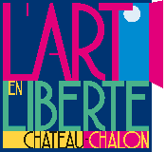

Village de Château-Chalon

L’art en liberté / édition 2020
«Opération mur/mur-s»

1er juin - 30 septembre 2020

«L’art en liberté» est un projet initié par la commission culture de la Maison de la Haute Seille (MHS) - 26 rue de l'église, 39210 Château-Chalon.

L’organisation est confiée à Alain Plésiat et Alain David, membres de cette commission.

Partenaires associés :
- La communauté de communes Bresse Haute Seille
- Le département du Jura
- La commune de Château-Chalon
- Des sponsors privés.

Objectifs

Ce sera la troisième édition de «L’art en liberté» qui accueille des œuvres d’art en extérieur à Château-Chalon durant la saison estivale. Cette manifestation est particulièrement appréciée des nombreux visiteurs, en témoignent les discussions quelquefois animées devant les œuvres, les innombrables photographies transmises sur Instagram et autres réseaux sociaux, ainsi que les demandes d’information sur les artistes et leurs créations…

Les habitants sont partie prenante, mettant à disposition des espaces pour les besoins de l’opération, et sont souvent demandeurs d’une œuvre près de chez eux.

La formule change en 2020 avec cette fois non pas des œuvres importées dans le village mais des œuvres créées spécifiquement pour l’occasion par les artistes. «Mur/Mur-s», la nouvelle édition a pour objectif la valorisation des murs ancestraux de Château-Chalon.

Chacun des 25 artistes retenus se verra proposé un pan de mur pour réaliser une ou plusieurs installations. La mise en œuvre pourra éventuellement se faire en présence du public. Un itinéraire de visite et un catalogue des œuvres sera remis gratuitement aux visiteurs par la Maison de la Haute Seille.

En faisant la démonstration de l’intégration possible de la démarche artistique au cœur d’un village, «L’art en liberté» est une manifestation unique sur le territoire communautaire. Elle est un encouragement pour les autres villages et bourgs du territoire à développer des initiatives semblables pour le plus grand intérêt des habitants et des visiteurs.

Cadre d’intervention des artistes invités

- la commune de Château-Chalon met à disposition un espace extérieur sous la forme mur ancien situé au cœur du village (mur de pierres sèches équarries, à priori sans joints). La zone d’installation est fixée au format 160x120cm (vertical ou horizontal), mais un débord sera toutefois accepté ;
- s’il le souhaite, l’artiste pourra s’appuyer sur un cadre bois fourni et fixé par l’organisateur. Ce cadre de format 160x120cm, en bois naturel raboté, pourra faire l’objet d’une utilisation pérenne ou non ;
- un cartel précisera le titre de l’œuvre, le nom et les coordonnées de l’artiste ;
- un catalogue sera diffusé auprès des visiteurs ;
- des cartes postales seront réalisées et vendues au profit de l’artiste par la Maison de la Haute Seille ;
- une rémunération de 150 euros (ou son équivalent en vins, si l’artiste le souhaite) sera remise à tous les artistes invités.

L’artiste s’engage à :
- Réaliser son œuvre in situ avant fin mai 2020 et à la laisser jusqu’au 31 octobre 2020.
- Transmettre une esquisse sommaire de son projet avant exécution.
- Restituer fin octobre le mur dans son état initial (les matériaux utilisés sont laissés au choix de l’artiste ce qui induit l’utilisation d’une technique réversible).

Artistes invités

Les artistes invités sont les suivants :
- 5 peintres, 5 plasticiens, 5 sculpteurs, 5 photographes et 5 céramistes (soit 25 artistes au total).
- Les artistes adhérant à l’association «Ateliers des Artistes Associés (3A)» seront prioritaires.
- Des artistes hors 3A seront invités pour compléter l’effectif.

Contact : alain.d3939@gmail.com

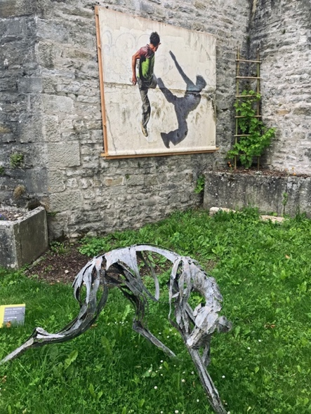

L’art en liberté 2018.
«Révolte», bâche photographique par Jean-Paul Fermet, photographe,
Jardin de la Maison de la Haute Seille.
(Sculpture métal Jenny Jacottet)

